|  |  |
| --- | --- |
|  | **Министерство науки и высшего образования Российской Федерации**  **Федеральное государственное бюджетное образовательное учреждение**  **высшего образования**  **«Московский государственный технический университет**  **имени Н.Э. Баумана**  **(национальный исследовательский университет)»**  **(МГТУ им. Н.Э. Баумана)** |

ФАКУЛЬТЕТ Информатики и систем управления

КАФЕДРА Теоретической информатики и компьютерных технологий

**ОТЧЕТ ПО ЛАБОРАТОРНОЙ РАБОТЕ №4**

Преобразование модели семантических объектов в реляционную модель

По курсу: Базы данных

Выполнил:

Нащекин Н. Д.

ИУ9-52Б

Преподаватель:

Вишняков И. Э.

Москва, 2024

**СОДЕРЖАНИЕ**

1 Задача 3

2 Практическая реализация 4

2.1 Построение модели 4

2.2 Сравнение результатов 6

**1 Задача**

1. Преобразовать модель семантических объектов, созданную в лабораторной работе №2, в реляционную модель согласно процедуре преобразования.
2. Сопоставить результаты проектирования с использованием модели «сущность-связь» и модели семантических объектов (лабораторные работы №3, №4).
3. Обосновать различия результатов, выявить и исправить ошибки проектирования.

**2 Практическая реализация**

**2.1 Построение модели**

На рисунке 1 представлена реляционная модель, полученная в ходе выполнения лабораторной работы №3.

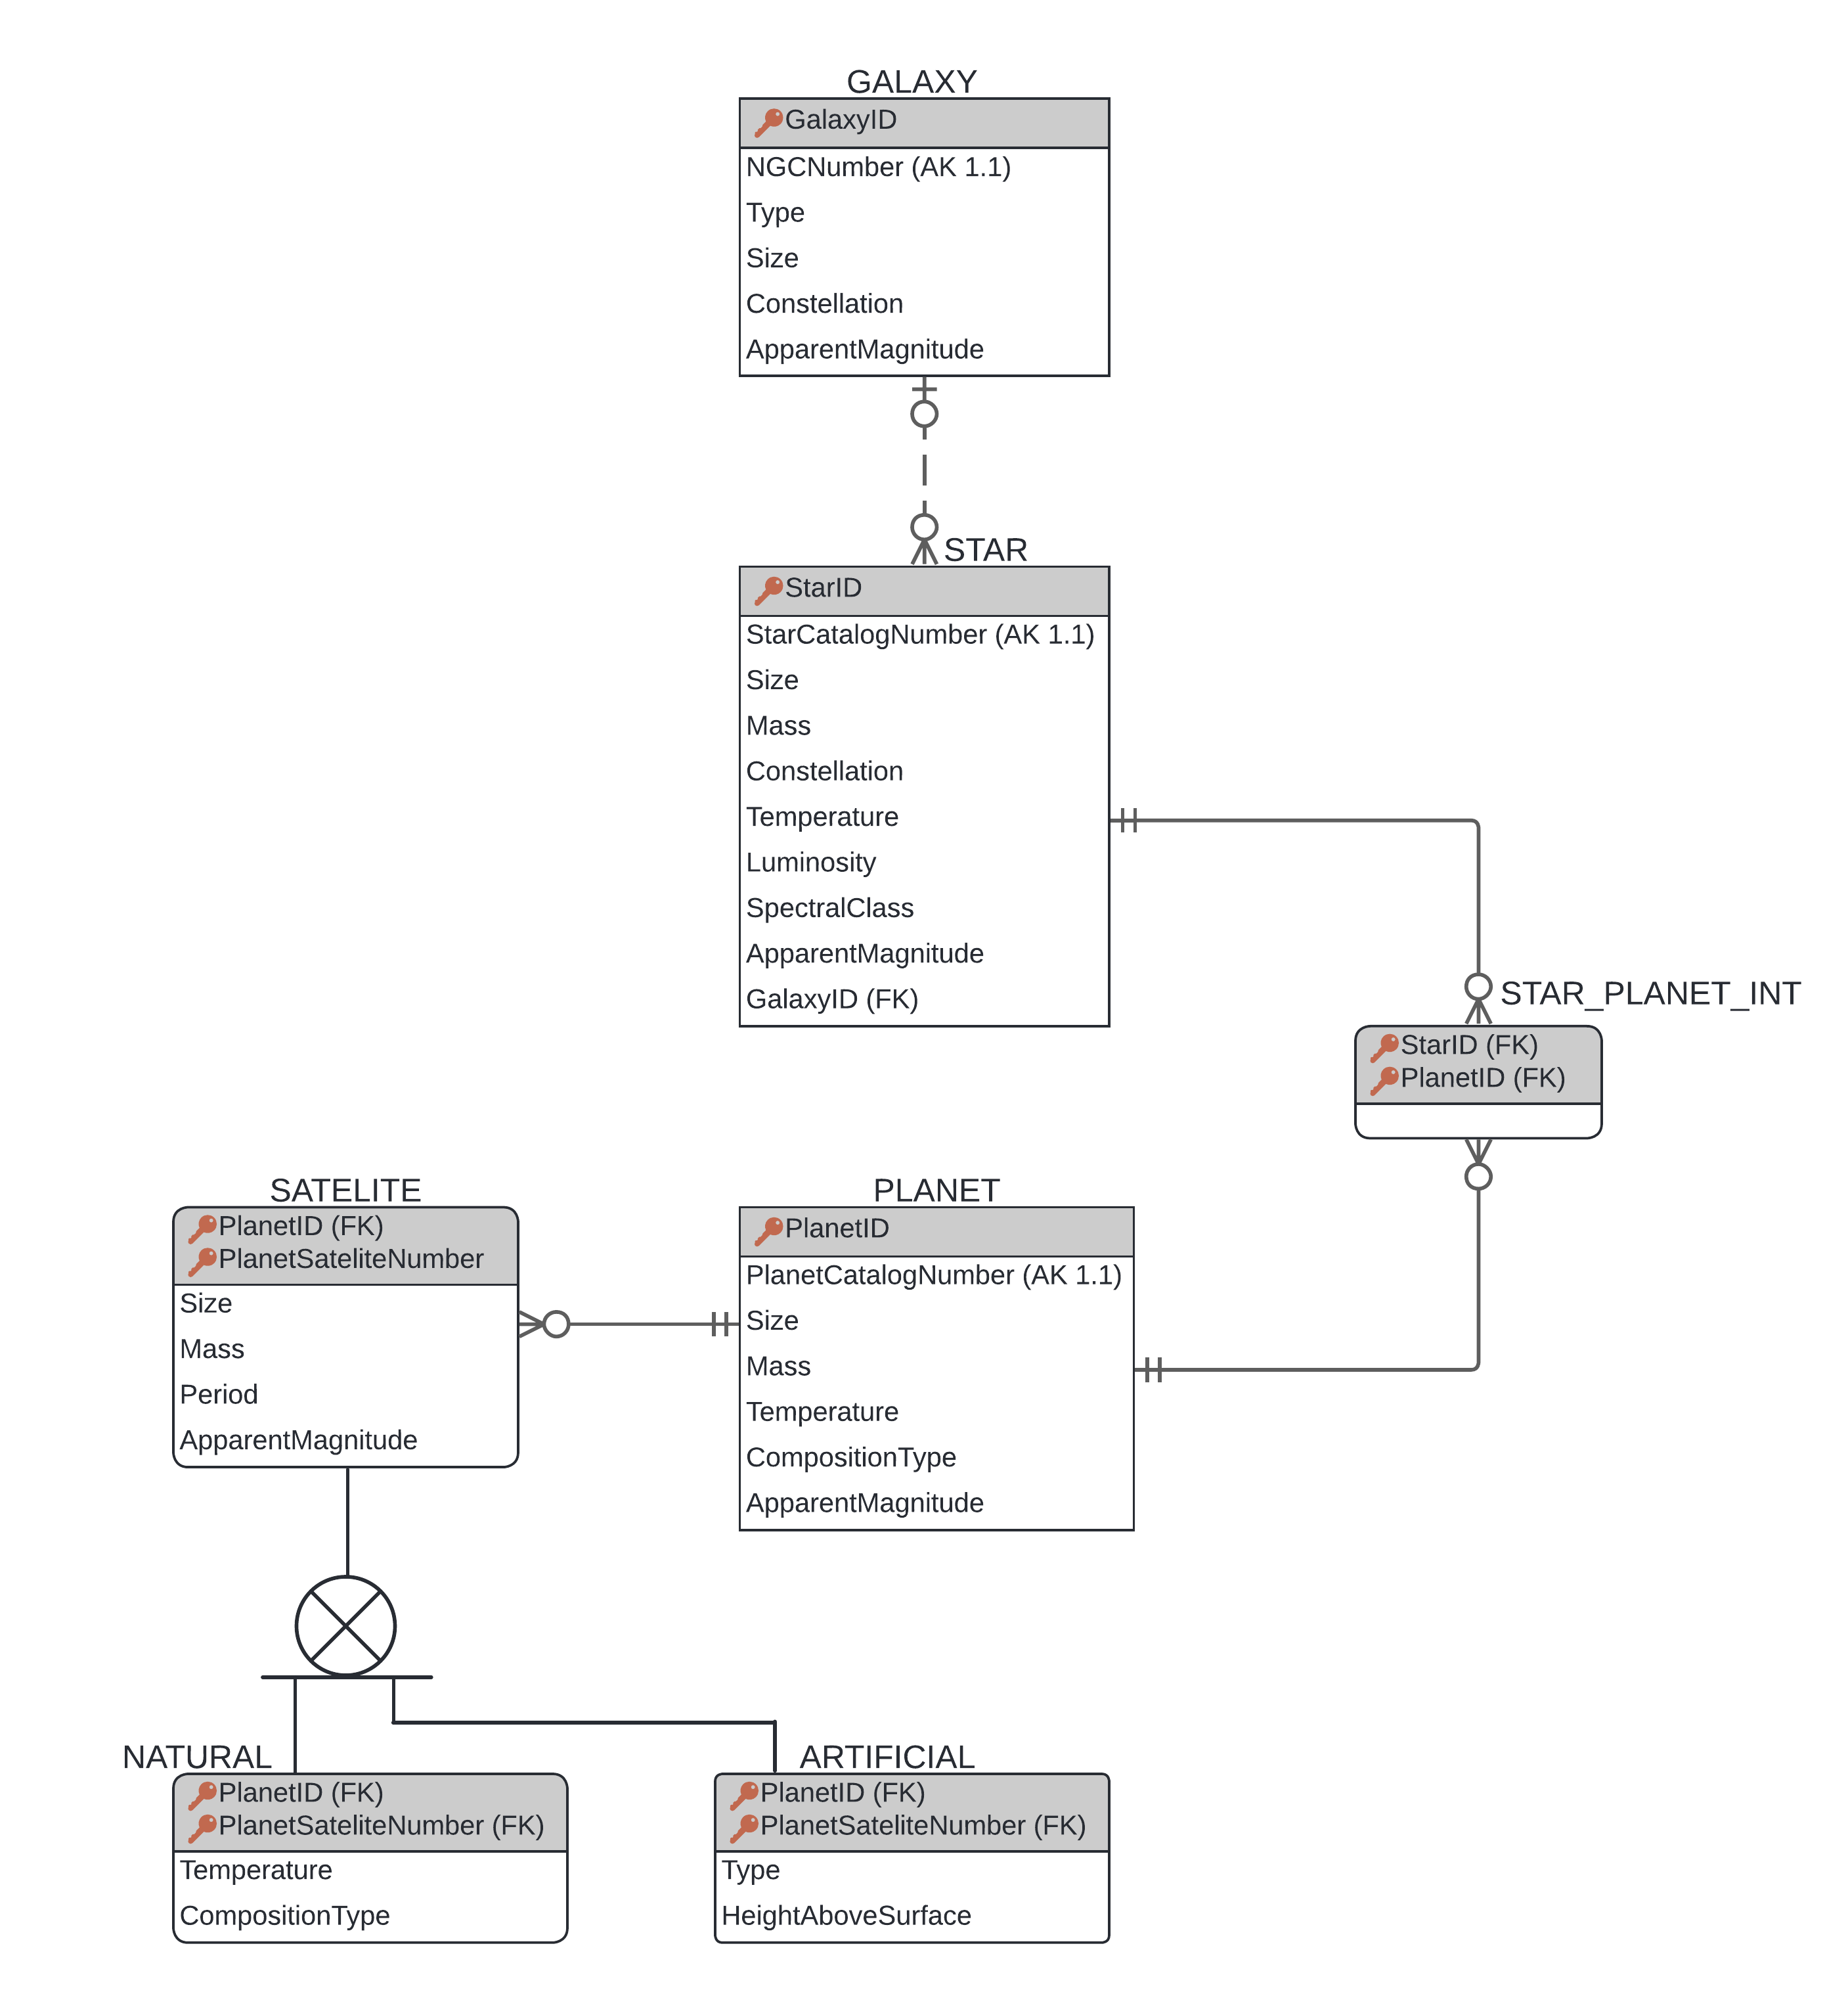

Рисунок 1 – Реляционная модель, полученная в лабораторной работе №3

Модель семантических объектов, полученная при выполнении лабораторной работы №3, представлена на рисунке 2.

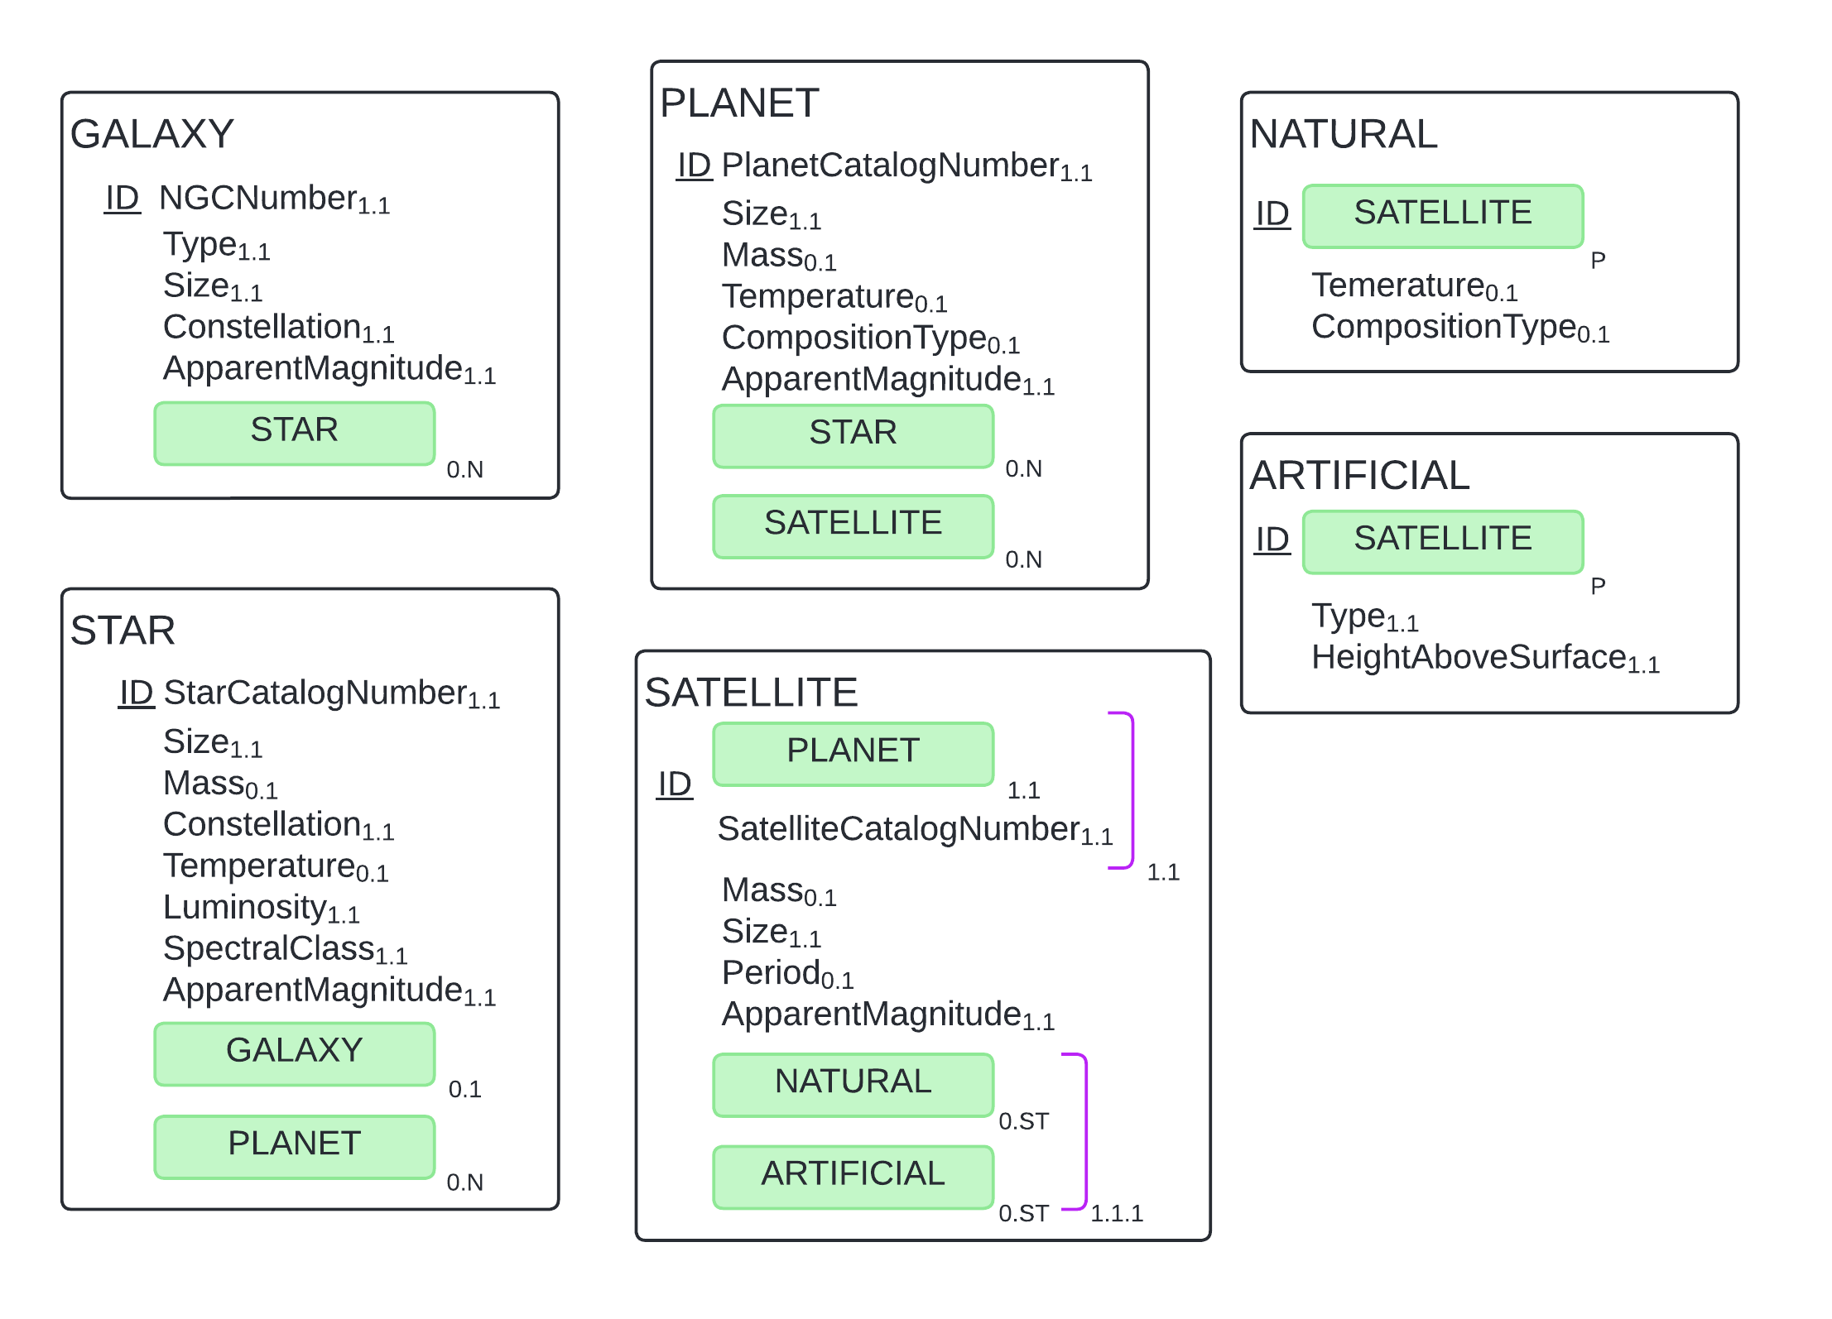

Рисунок 2 – Семантическая объектная модель

После применения процедуры преобразования модели семантических объектов в реляционную модель была получена модель, представленная на рисунке 3.

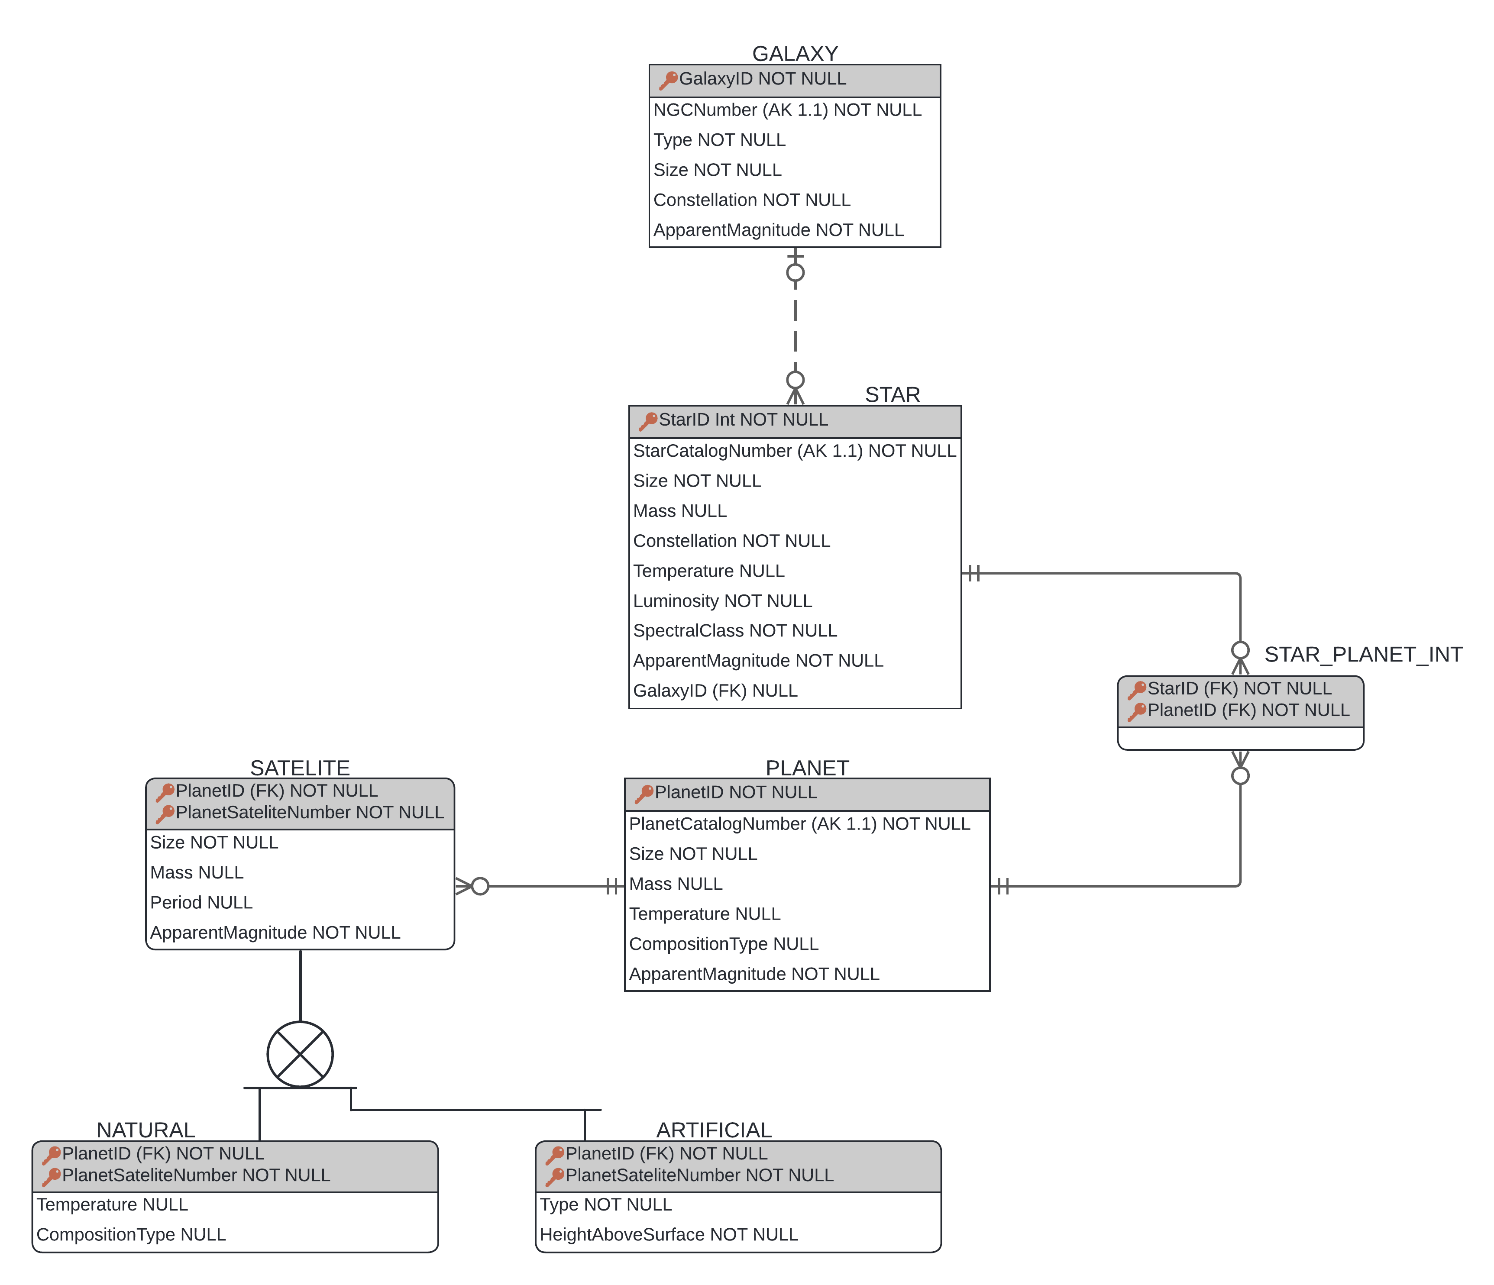

Рисунок 3 – Реляционная модель

**2.2 Сравнение результатов**

Как видно из рисунков 1 и 3, структура реляционных моделей, полученных при выполнении лабораторных работ №3 и №4, получилась абсолютно идентичной.